'
Číslo smlouvy:

HODONÍN

KUPNÍ SMLOUVA
uzavřená podle § 2079 a násl. zákona č. 89/201 2 Sb., občanský zákoník na akci

Interiérové vybavení - Provozní budova ZOO Hodonín

SMLUVNÍ STRANY

- .1. Prodávajíc í: Sídlo:
Zapsán v obch. rejstříku:
JOKA Moravský Krumlov s.r.o.
Skalice 197, 671 71
vedeného Krajským soudem v Brně, oddíl C, vložka 9906

Zastoupený: IČ :
DIČ:

47910721
CZ47910721
, jednatelem

  - Kupující: Sídlo
Zastoupený: IČ:
DIČ:
Bankovní spojení:

Zoologická zahrada Hodonín, příspěvková organizace
U Červených domků 3529, Hodonín , PSČ 69501

, ředitelem Zoo Hodonín

44164289
cz 699001303
6535671 / 010 0

  - Ve vzájemném styku obou smluvních stran kromě zástupců uvedených v čl. 1.1. a 1. 2. jsou při operativním technickém řízení činností při realizaci zakázky , při potvrzování zápisů o splnění podmínek pro uvolňování zálo h, odsouhlasování faktur nebo jiných podkladů pro placení, potvrzování zápisů o předání a převzetí předmětu zakázky nebo jeho částí zmocněni jednat za:

    - prodávajícího:
    - kupující ho :
jednatel společnosti

  - Zmocnění k jednání dle čl. 1.3 trvá až do písemného sdělení o změně v zastoupení nebo naplnění předmětu smlouvy s účinností od okamžiku , kdy byl druhé straně předlo žen.

I
2.

2.1.
2.2.

PŘEDMĚT SMLOUVY

Prodávající se zavazuje na základě této Kupní smlouvy dodat kupujícímu interiérové vybavení (nábytku a dalšího vybavení a zařízení) v souvislosti s realizací novostavby „Provozní budova ZOO Hodonín - ovostavba" .

Předmět plnění zahrnuje jak dodávku nábytku a dalšího vybavení a zařízení s požadovanými parametry do místa určení tak jeho montá ž, instalaci, likvidaci obalů a odpadu, uvedení do provozu, předvedení funkčnosti a instruktáž. Dodavatel dopraví, složí a instaluje dodávaný nábytek a další vybavení a zařízení až na konkrétní místo určení. Konkrétn1 specifikaci předmětu plnění stanoví položkový rozpočet, viz příloha č. 1.

CENA, CENOVÝ ROZPIS

3. l. Celková smluvní cena je dohodnuta ve výši:

789 256 | Kč bez DPH
165 744 | Kč DPH 21 %
955 000 | Kč vč. DPH

Sazba DPH je uvedena v sazbě platné ke dni účinnosti smlouvy. V případě změny sazby DPH v průběhu plnění smlouvy je rozhodující vždy platná sazba DPH ke dni zdanitelného plnění. Cena je vyjádřena za celý předmět plnění dle požadavku objednatele. Nabídková cena je nejvýše přípustná a nepřekročitelná pro danou dobu provádění díla a zahrnuje veškeré práce a náklady potřebné pro kompletní zhotovení příslušného předmětu díla, včetně všech vedlejších prací potřebných k úplnému a odbornému provedení prací. Cena díla je stanovena jako cena maximální vč. DPH platná po dobu provádění.

TERMÍN A MÍSTO DODÁNÍ ZBOŽÍ

    - Prodávající se zavazuje dodat kupujícímu zboží uvedené v příloze č. l (položkový rozpočet) v těchto termínech:
do 60 dnů od účinnosti smlouvy (předpoklad zahájení: únor 2020)

    - Místem dodání zboží:

Zoologická zahrada Hodonín, příspěvková organizace U Červených domků 3529, Hodonín 695 01

  - PLATEBNÍ PODMÍNKY

    - Prodávající potvrzuje , že dohodnutá kupní cena obsahuje veškeré náklady související s řádným plněním předmětu podle článku 3 této smlouvy včetně dopravy a montáže na místo určení a manipulačních poplatků s tímto spojených.

    - Kupní cena bude kupujícímu uhrazena na základě dodávky zboží uskutečněného na základě objednávky kupují cího.

    - Prodávající vystaví kupujícímu za dodávku zboží daňový doklad - fakturu, a to do 3 dnů od předání a převzetí zboží. Faktura musí být do ložena potvrzeným dodacím listem a bezodkladně zaslána kupujícímu. Originál dodacího listu prodávající dodá kupujícímu současně s předáním zboží.
    - Splatnost faktury je do 30 dnů ode dne následujícího po doručení faktury kupujícímu. Kupující uhradí fakturovanou částku na číslo účtu prodávajícího uvedené v záhlaví této smlouvy. Dnem úhrady se rozumí den odepsání fakturované částky z účtu kupujícího.

2/4

    - Faktura musí obsahovat veškeré náležitost i daňového dokladu podle zákona č. 235/2004 Sb., o dani z přidané hodnoty. ve znění pozdějších předpisů, včetně označení předmětu plnění. Nebude-li faktura splňovat veškeré náležitosti daňového dokladu, nebo hude mít jiné závady v obsahu, je kupující oprávněn ji ve lhůtě splatnosti prodávajícímu vrátit a prodávající je povinen bezodkladně vystavit kupujícímu fakturu opravenou či doplněnou. Lhůta splatnost i počíná běžet znovu od obdržení náležitě doplněné nebo opravené faktury.

DODACÍ PODMÍNKY A PŘECHOD VLASTNICTVÍ

    - Vlastnické právo k předmětu koupě přechází na kupujícího okamžikem převzetí zboží kupujícím. Převzetí zboží potvrdí prodávající a kupující svými po dpisy, resp. jimi pověřenými osobami v dodacím listu. Tímto okamžikem přechází na kupujícího rovněž nebezpečí škody na zboží.

ZÁRUČNÍ A REKLAMAČNÍ PODMÍNKY

    - Prodávající poskytuje záruku za jakost na dodané zboží v délce 24 měsíců od převzetí dodávky zboží.

    - Reklamace jsou řešeny u zjevných vad při přejímce zboží, u vad skrytých v závislosti na povaze a charakteru vady, v souladu s občanským zákoníkem. Vady na zboží je kupující po zjištění vady povinen bez zbytečného odkladu ohlásit prodávajícímu.

    - Pokud je uplatnění reklamace vady dodaného zboží v záruční době oprávněné, má kupující právo požadovat dodání nového zboží.

    - Kupující je oprávněn vrátit zboží, které nebude vyhovovat parametrům zadaným v zadávacím řízení veřejné zakázky a uvedených v nabídce prodávajícíhoa požadovat odpovídající náhradu s tennínem plnění do 15 pracovních dnů ode dne jeho vrácení.

    - Dopravu reklamovaného zboží zpět hradí prodávající.

MOŽNOST ODSTOUPENÍ OD SMLOUVY

    - Od této smlouvy lze odstoupit v případě podstatného porušení povinností jednou smluvní stranou, jestliže je toto porušení označeno za podstatné touto smlouvou nebo zákonem. Odstoupení je účinné dnem následujícím po dni doručení písemného oznámení o odstoupení druhé smluvní straně.

    - Za podstatné porušení smlouvy kupujícím se považuje prodlení s platbou fakturované částky více než 30 dnů. Za podstatné porušení smlouvy prodávajícim se považuje- prodlení s dodáním objednaného zboží a dodání zboží jiného, než je uvedeno v příloze této smlouvy, pokud nedojde k jeho výměně v termínu stanoveném kupujícím.

  - SMLUVNÍ POKUTY

    - V případě prodlení prodávajícího s dodávkou zboží je kupující oprávněn požadovat od prodávajícího s mluvní pokutu ve výši I 000 ,00 Kč za každý započatý den prodlení opožděné dodávky zboží.

    - V případě nedodržení tennínu odstranění reklamovaných vad je kupující oprávněn požadovat a prodávající povinen uhradit smluvní pokutu ve výši 2 000,00 Kč za každý den prodlení a počínaje 15 dnem prodlení 3 000,00 Kč za každý den prodlení.

    - Zaplacením smluvní pokuty není omezeno právo kupujícího požadovat náhradu škody.

3/4

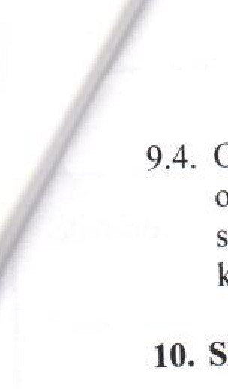
    - Odpovědnost za škodu se řídí příslušnými ustanoveními občanského zákoníku. Prodávající odpovídá za škodu, která kupujícímu vznikne v důsledku vadně provedeného předmětu této smlou vy, a to v plném rozsahu . Prodávající je povinen učinit veškerá opatřeni potřebná k odvráceni škody nebo k jejímu zmírnění.

SPOLEČNÁ A ZÁVĚREČNÁ USTANOVENÍ

10. l. Právni vztahy touto smlouvou výslovně neupravené se řídí příslušnými ustanoveními občanského zákoníku.

I 0.2. Srn louvu lze měnit pouze písemným oboustranně potvrzeným ujednánim výslovně nazvaným Dodatek ke smlouvě.

I 0.3. Prodávající bere na vědomí , že kupující je povinen poskytnout infonnace dle zákona
č. 106 /1999 S b., o svobodném přístupu k infonnacím, ve znění pozdějších předpisů.

I 0.4. Smlouva nabývá platnosti podpisem druhé smluvní strany a účinnosti dnem zveřejnění v Registru smluv vedeném Ministerstvem vnitra. Smlouva je vyhotovena ve 4 výtiscích s platností origin álu, z nichž prodávající obdrží 1 vyhotovení a kupující 3 vyhotovení.

I 0.5. Smluvní strany po řádném přečtení této smlouvy shodně prohlašují , že byla sepsána a uzavřena podle jejich pravé a svobodné vůle a na důkaz toho připojují své podpisy.

10.6. Dle zákona 340/2015 Sb., bude smlouva zveřejněna v Registru smluv vedeném Ministerstvem vnitra.

V Hodoníně dne

Kupující

Razítko:
2 9. 01, 2020
Ve Skali.ci. dne , .. .. .2. .9.... .0.1 2.0.2. 0

Prodávající

Razítko:

Podpis:

- · - o -
řediteJ Zoo Hodonín Jednatel společnosti
JO:KA Moravský Krumlov s.r.o'\

Přílohy:
Příloha č. 1 - Položkový rozpočet

4/4

ll
Soupis stavebních prací, dodávek a služeb
Stavba:
122
Provozní budova ZOO Hodonín Novostavba

Zpracováno programem BUILDpower S, © RTS, a.s. Stránka 2 z 8
Objekt: SO06 provozní budova interier

Rozp-očet: 02.1-11-2019 Vybaveni interiéru 11-2019
Zadavatel Město HODONÍN Masarykovo nám. 53/1  69501 Hodonín-Hodonín |  |  |  | IČO : 00284891  DIČ: Skupinove_DPH
Zhotovite:l JOKA Moravský Krumlov s.r.o. |  |  |  |  | I IČO: 47910721
Skalice 197  67171 Skalice u Hostěradic |  |  |  | DIČ: CZ47910721
Rozpis ceny |  |  |  | Celkem
HSV |  |  |  |  |  | 0,00
PSV |  |  |  |  |  | 789 256,00
MON |  |  |  |  |  | 0,00
Vedlejší náklady |  |  |  |  |  | 0,00
Ostatní náklady |  |  |  |  |  | 0,00
Celkem |  |  |  |  |  | 789 256,00
Rekapitulace daní
Základ pro sníženou DPH |  | 15 % |  | 0,00 CZK
Snížená DPH |  | 15 % |  | 0,00 CZK
Základ pro základní DPH |  | 21 % |  | 789 256,00 CZK
Základní DPH |  | 21 % |  | 165 744,00 CZK
Zaokrouhlení |  |  |  | - 0,00 CZK
Cena celkem s DPH |  |  |  | 955 000,00 CZK
v | I f\ |  | dne | 29.01.2020  . ,  L  Za objednatele

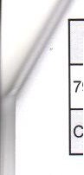
,{ekapitulace dílů

Číslo | Název | Typ dílu |  |  | Celkem | %
796  - | Vybavení a nábytek | PSV |  |  | 789 256,00 | 100
Cena celkem |  |  |  |  | 789 256,00 | 100

Zpracováno programem BUILDpowe r S, © RTS, a.s. Stránka 3 z 8

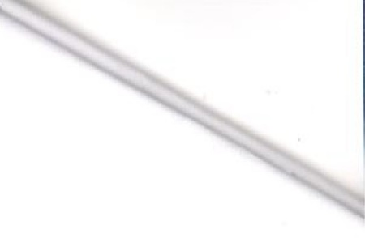
,. - - - - -=- - - - - - - - - - - - -=-=--:::-- - - - - - -----
- - - - - -

raci a dodávek
S: | 1122 Provoz:nl budova ZOO Hodonín Novostavba
O: | ISO 06 provozní budova interier
R: | 102.1-11-2019 Vybaveni interiéru 11-2019

P.č | Člslo ooložkv | Název ooložkv | MJ | množstvl | cena I MJ | Celkem | DPH | cena s DPH | hmotnost  /MJ | hmotnost celk.(!) | Cenlk | Cen.  soustava/ platnost | Cenová úrovel\
D11:796 |  | Vvbavení a nábvtek |  |  | 789 256.00 |  |  | 954999 76 | O 00
1 766001R |  | D+M Kancelárská kuchyně, 1000x600x1850mm | kus | 1,00000 |  |  |  |  |  |  |  | Vlaslní | lndiv
"Přesná spacifikace viz. PD (Interiér - vybaveni)" :
"Kuch" :
1
2I766002R ID+M Kancelářský stůl praccvní, 2400x800 mm, výška 750mm I kus I 1 ,000001 lv1 aslní pndiv
"P7esn á spacilikace viz. PD (Interiér - vybavení)" :
"St-1a" 1 :
1 1

3I766003R ID+M Kancelářský stůl jednací, 2200x1000, výška 750mm I kus I 1,000001 I Vlastní pndiv "Přesná spacifikace viz. PD (Interiér - vybavení)" :
"St-1b" 1 :
1
4I766004R I D+M Kanceláfský stůl pracovní, 2850x800+1400x600, výšky 750mm I kus I 1,000001 I Vlastní pndiv "Pfesná spacifikace viz. PD (Interiér- vybavení)" :
"St-2" 1 :
1
1
5I766005R ID+M Kancelářský stůl praccvní, 1900x800, výšky 750mm I kus I 2,000001 !Vlastní llndiv
 | "Přesnáspacifikace viz. PD (Interiér - vybavení)" :
 | "St-3" 2 :  2 |  | 2
6I766006R | ID+M Kancelářský stůl pracovní, 2550x800mm, výška 750mm | I kus I | 2,000001 | jv1astni | llnd iv
 | "Přesná spacifikace viz. PD (Interiér - vybaveni)" :
 | - s t-4" 2 :
 | 2 |  | 2

7'766007R jo+M Kancelářská stůl praccvnl, 3050xB00mm, výška 750mm I kus I 1.00000[ jv1astni jlndiv "Přesná spacifikace viz. PD (Interiér - vybavení)" :
"St-5" 1 :
1 1
Bl766008R jo+M Kancelářský stůl pracovní, 2000x800mm, výška 750 mm I kus I 2,000001 IVlastnl llndiv
"Přesná spacifikace viz. PD (lnleriér - vybaveni)" ·
- s t-6" 2 :
2 2
I

9j766009R D+M Skříň dveřová, policová, 6x900= 5400x450mm, výška 1700mm I kus I 1,000001' jviastnl pndiv "Přesná spacifikace viz. PO (Interiér- vybavení)" :
"Skf-1 " 1 :
1
1o j7 66010R ID• M Skf iň dveřová, policová, 4x900=3600x450mm, výšky 1700mm I kus I 1.000001 I Vlastni l lnd1v

RI IILDoower S. © RTS. a.s.

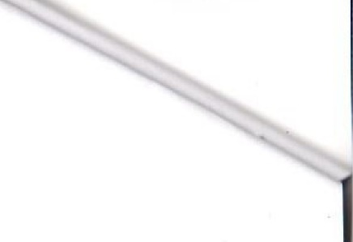
ložk d
02.1-11-2019 Vybaveni interiéru 11-2019
.

Cenová úroveň
Cen. soustava/ Iplatnost

Cenlk

hmotnost celk.(t)

hmotnost
/MJ

cena s DPH

DPH

Celkem

cena I MJ

množstvi

MJ

Číslo položky

P.č
R:
provozní budova interier
SO06
O:
Provozní budova ZOO Hodonín Novostavba
122
S:

Název položky

Přesná spacifikace viz. PO {Interiér - vybavení)' "Skř-2" 1 :
1
11I766011R jo+M Skříň dveřová.policová, 3x900=2700x450, výška 1700mm I kus I 2,000001 0.001 0,001 !vlastni pndiv "Pfesná spacifikace viz. PO (Interiér - vybaveni)" :
"Skf-3" 2 :
2 2

12j766012R !O+M Skříň dveřová, policová, 3x900=2700x450, výška 1700mm I kus I 2,000001 0,001 0.001 I Vlastni llndiv "Pfesná spacifikace viz. PD (Interiér - vybavení)" :
"Sk f-4" 2 :
2 2

t3I766013R ID•M Skříň dveřová. policová, 4x900=3600x450mm. výška 1700mm I kus I 1.000001 0.001 0.001 !V la s tní jlndiv "Přesná spacifikace viz. PD (Interiér - vybaveni)" :
"Skř-5" 1 :
1

14,766014R IO+M Skříň dveřová, zásuvková a policová, 3x800=2400x500, výška 2000mm j kus I 2.000001 0,001 o,oo j lv1astni llndiv "Pfesná spacifikace viz. PD (Interiér - vybaveni)" :
"Skf-6" 2 :
2 2

15I766016R !o•M dvelová, zásuvková a policová, 800x500mm , výška 2000mm I kus j 2,000001 o.oo j o,oo j !Vlastni !lncfív "Přesná spacifikace viz. PD (Interiér - vybaveni)" :
"Skř-7" 2 :
2 2
16j766017R ID•M Recepční pult, 2000x2000mm j kus I 1,000001 I o.ooj 0.001 IVlastni jlndiv "Přesná spacifikace viz. PO (Interiér - vybavení)" :
"ReP" 1 :
1
11j766018R | jD+M Postel Jednolůžková, 1000x2100mm | j kus j | 3,000001 | I | 0.001 | 0.001 | !v la stni | l lndiv
 | "Pfesná spaclfikace viz. PD {lnleriér - vybaveni)" :  "lůž" 3 :  3 |  | 3

t8I766019R IO•M Police, 5000x300mm, ti. 40mm j kus I 3,000001 >I 0 ,001 0 .001 I Vlastni llndiv "Plesná spacifikace viz. PO (Interiér - vybavení)" :
"Pol-ť 3 :
3
3
19,766020R ID•M Police, 2500x300mm , H. 40mm I kus I 2,oooooj 01 0,001 o,oo j !vlastni l lndiv
"Pfesná spacifikace viz. PO (Interiér - vybavení)" : "Pol-2" 2 :

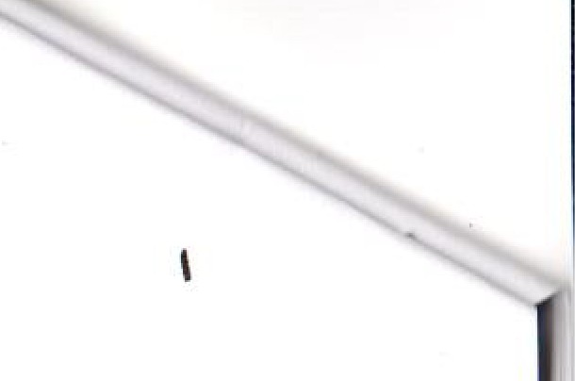
Položkový soupis praci a dodávek
S: 1 | 122 Provozni budova ZOO Hodonin Novostavba
O: 1 | SO06 provozní budova interier
R: 1 | 02.1-11-2019 Vybavení interiéru 11-2019
MJ množství
cena I MJ Celkem
DPH
cena s DPH
hmotnost
/MJ
soustava / Cenová
P.čJČíslo oložk Název oložk
latnost
úroveň
2 2

20I766021R jo+M Skílň šatní jednodvefová, 400x500mm. výšky 1800mm I kus I 20,000001 0 ,001 0,001 I V1astní pndiv "Presná spacifikace viz. PO (Interiér - vybavení)" :
"Šs-1" 20 :
20 20

21I766022R ID+M šatní skříňka dvoudveřová s podlavlčkou, 600x500mm, výšky t 800mm I kus I 2,000001 0.001 0,001 IV1astní ll ndiv "Přesná spacífikace viz. PD (Interiér - vybavení)" :
- š s- 2" 2 :
2 2

22!766023R ID+M Šatní skříň - boxi, 400XSO0mm , výšky 1800mm I kus I 4,000001 0,001 0,001 IV1astní ll ndiv "Přesná spacifikace viz. PO (Interiér - vybaveni)" :
"Šs-3" 4 :
4 4
 | "Přesná spacifikace viz. PD (Interiér - vybaveni)" :
 | "ŠL-1" 2 :
 | 2 |  |  | 2
24I766025R | ID+M Šatní lavice, 400x1500mm | I | kus I | 2,000001 |  | 0.001 | 0 ,001 | I V1astní | llndiv
 | "Přesná spacifikace viz. PO (Interiér - vybaveni)" :
 | "ŠL-2" 2:
 | 2 |  |  | 2
25I766026R | IO+M Šatnl lavice, 400x1000mm | I | kus I | 4,000001 |  | o.ooj | 0,001 | I Vlastní | pndiv
 | "Přesná spacifikace viz. PD (Interiér - vybaveni)" :
 | "ŠL-3" 4 :  4 |  |  | 4

23,766024R lo+M Šatní lavice s opěradlem a věšákem , 400x2500mm I kus I 2,000001 0 .001 0 ,001 IV1astni llnd iv

26I766027R I D+M Regál skladovací, 2x1350=2700x500mm I kus ! 1,000001 0,001 0.001 IV1astni \lndlv "Přes11á spacifikace viz. PO (Interiér - vybaveni)" :
"Re-1" 1:
1 1
27I76602BR ID+M Regál skladovací, 2x1050=2100x500mm I kus I 2,000001 I 0,001 0.001 Iv 1astnl ll ndiv "Presná spacifikace viz. PO (ln1eriér - vybavení)" :
"R&-2" 2 :
2 2

28I766029R jo+M Regál skladovacl, 1650x500mm I kus I 1,000001 I 0,001 0,001 Iv1as1ni ll ndiv "Přesná spacifikace viz. PO (Interiér - vybaveni)" :
"Re-3" 1 :
1 1

29I766030R I D+M Regál skladovací, 5x1050=5250x700mm I kus I 2,000001 , 1 0 , 001 o ,oo j lv1 astní llndiv

Zpracováno programem BUILDpower S, © RTS, a.s. Stránka 6 z 8

S: | 122 Provozní budova ZOO Hodonín Novostavba
O: | SO06 provoz ní budova interier
R: | 02 .1-11 -20 19 Vybaveni interiéru 11-2019

P.č | Číslo položky | Název položky | MJ | množství | cena I MJ | Celkem | DPH | cena s DPH | hmotnost  /MJ | hmotnost celk.(t) | Ceník | Cen. soustava I  Iplatnost | Cenová úroveň

"Pf esná spacifikace viz. PD (Interiér - vybaveni)'
"Re-4" 2 :
2
30I766031R !D+M Stul Jednacl , 800x800mm, výška 750mm
"Presná spaciflkace viz. PD (Interiér - vybaveni)" : "S-jed" 1 :

31j 766032R !D+M Stůl jidelni, 800x800mm, výška 750mm
"Pfesná spaclfikace viz. PD (Interiér - vybavení)" : "S-jed" 15 :
"Jedná se o jídelní stur :
15
32,766033R ID +M Křeslo jednaci
"Pfesná spacifikace viz. PD (Interiér - vybavení)" :
"K/J" 3 :
3
33,766034R ID+M Židle kancelářská
"Přesná spacifikace viz, PD (tn1eriér - vybaveni)" : "Li-1 " 8 :
8
34°,766035R ID+M Židle kancelárská jednací
"Presná spacWikace viz. PD (Interiér . vybaveni)" : "Li- 2" 14 :
14
35,766036R I D+M Židle do jídelny
"Přesná spacifikace viz. PD (ln1eriér - vybaveni)" : "Li- 3" 31 :
31
36[766042R ID+M Stojan na deštníky
"Pfesná spacifikace viz. PD (Interiér - vybavení)" : "Deš" 1 :
1
37I7660444R D+M kancelářský stul pracovní,1000x600x750 pfesná specifikace-ST-3A

2
kus I 1,0000

1
kus I 15,0000

15
kus I 3,000

3
kus I 8,000

8
kus I 14.

14
kus I 31,000D

31
kus I 1,0000

I
ks 1,00000

o.ooj 0.001 !Vlastni j1ndiv

o.ooj 0.001 !Vlastní j1ndiv

0,001 0 ,001 ! Vlastni l lndiv

0,001 0 ,001 IV1as1ni llndiv

0.001 0,001 1Vlas1nl llndlv

0,001 | 0.001 | !Vla stni | llndiv
0,001 | 0 ,001 | I V1as1ní | l lndiv

0,00 0,00 Vlas1ní lndiv

3817660445R D+M jednací la vice-box,2000x2000x1500mm přesna specifikace Lav ks I
Celkem
JKSO:
801.6 Budovy pro rízení, správu a administrativu

1.00000 _

789256

0,00 0,00 Vlastni lndlv

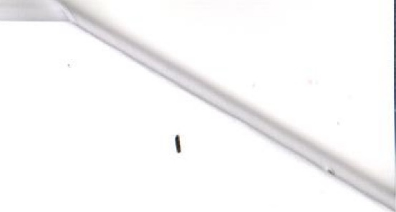
Položkový soupis prací a dodávek

Zoracováno oroqramem BUILDoower S. © RTS. a.s, S l r:ánk:, 7 7 R

•

'
- - - . - - - .,I - - - - ■- . - .-- - . -- - -
S: 122
Provozní budova ZOO Hodonín Novostavba
O: S006
provozní budova interier
R: 02.1-11-2019 Vybaveni interiéru 11-2019

Cen.
cena s hmotnost hmotnost soustava I Cenová
P.č Číslo DOiožky Názevpoložkv MJ množství cena I MJ Celkem DPH DPH /MJ celk.(I) Ceník IPlatnost úroveň 1 m3 svislá nosná konstrukce zděná z cihel,tvárnic, bloků
novostavba objektu

